Представление опыта в рамках городской логопедической недели

МБДОУ «Детский сад №31»

**ФОРМИРОВАНИЕ ЗВУКОВОГО АНАЛИЗА И СИНТЕЗА**

**У ДЕТЕЙ СТАРШЕГО ДОШКОЛЬНОГО ВОЗРАСТА**

**С ОБЩИМ НЕДОРАЗВИТИЕМ РЕЧИ ПОСРЕДСТВОМ**

**ДИДАКТИЧЕСКОГО ПОСОБИЯ «ЗВУКОВИЧКИ»**

Учитель-логопед М.Г.Куликова

*Ключевые слова*:общее недоразвитие речи, звуковой анализ и синтез, дети старшего дошкольного возраста, звук, слог, слово, Звуковички, игровая деятельность, схема, тактильные ощущения, комплексное воздействие.

*Аннотация*:

Практика посвящена проблеме формирования звукового анализа и синтеза у детей старшего дошкольного возраста с общим недоразвитием речи. Автором представлено игровое дидактическое пособие, которое направлено не только на повышение мотивации, но и комплексно воздействует на различные ощущения (слуховые, зрительные, кинестетические), что позволяет облегчить процесс освоения понятий «звук», «слог», «слово» и научиться выделять качественные основные характеристики звуков.

Практика реализуется на уровне дошкольного образования и направлена на детей старшего дошкольного возраста с общим недоразвитием речи.

На современном этапе  развития общества  многие исследователи отмечают стремительный рост речевой патологии у детей. Одним из самых распространенных речевых нарушений среди детей дошкольного возраста является общее недоразвитие речи. 87,5% детей, находящихся на сопровождении в нашем детском саду, имеют данное заключение. Из-за нарушений как фонетико-фонематической, так и лексико-грамматической стороны речи, дети данной категории имеют риск возникновения затруднений в овладении грамотой в начальной школе. Одной из главных причин этого являются трудности овладения фонемным анализом и синтезом. У них с большим трудом формируются устойчивые и  дифференцированные представления о звуковом составе слова [1].

Проблему готовности к обучению грамоте детей дошкольного возраста с общим недоразвитием речи изучали Каше Г.А., Журова Л.Е.,  Филичева Т.Б., Чиркина Г.В. и другие. Тем не менее, данный вопрос все еще остается весьма актуальным [5].

Таким детям трудно осознать то, что наша речь состоит из слов, а слова из звуков. Процесс знакомства с понятием «звук» не прост, а тем более с его качественной характеристикой. Следовательно, в работе с детьми с общим недоразвитием речи для формирования звукового анализа и синтеза необходимо использовать целенаправленную систему работы, предполагающую использование специальных пособий.

Так, для облегчения осознания ими данной речевой действительности использую дидактическое пособие «Звуковички». Оно направлено на формирование звукового анализа и синтеза у детей старшего дошкольного возраста с общим недоразвитием речи. Позволяет решать следующие задачи:

- формировать у данной категории детей познавательный интерес к звуковому анализу и синтезу;

- определять порядок и количество звуков в слоге, слове;

- выделять качественные основные характеристики звуков со зрительной опорой  (гласный или согласный, глухой или звонкий, ударный или безударный);

- составлять звуковые схемы слогов и слов;

- комплексно воздействовать на развитие таких жизненно важных процессов как кинестетическое восприятие, зрительно-пространственная координация, слухо- рече- двигательная координация.

Пособие изготовлено из дерева, благодаря чему не портится от постоянного использования в игре с детьми.  В состав данного пособия входят 15 Звуковичков (рис.1): 5 зелёных человечков, покрытых фетром, для обозначения мягкого согласного звука; 5 синих человечков, на твердой шероховатой основе, для обозначения твёрдого согласного звука; 5 красных человечков, на твердой гладкой основе, для обозначения гласного звука; 6 молоточков, для обозначения ударного гласного звука; 6 наушников, для обозначения глухого согласного звука; 6 колокольчиков, для обозначения звонкого согласного звука.

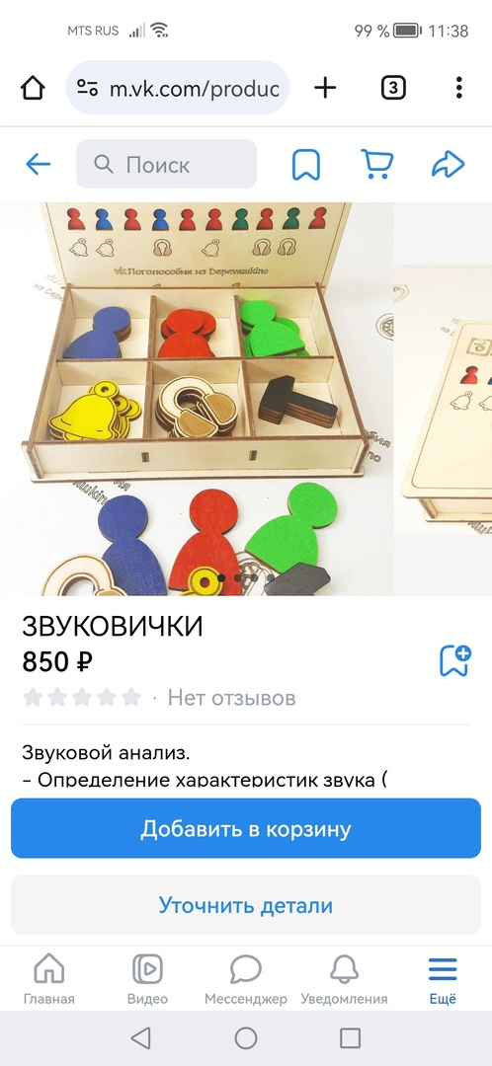

Рис.1

Работу с пособием провожу на материале только правильно произносимых звуков. При обучении умению выделять начальный ударный гласный в словах уже используем красного Звуковичка. Ощупываем его, определяем, что он гладкий и проводим ассоциацию с гласным звуком, который при произношении, не встречает преграды во рту. Затем дети анализируют ряды гласных типа «ауи», определяя, сколько звуков, какой звук первый, второй, третий. Выкладываем соответствующее количество фигурок и, при необходимости, исходя из индивидуальных особенностей конкретного ребенка, дополняем зрительной артикуляцией каждый гласный звук. После того, как ребенок научился выделять первый и последний согласный в слове, также провожу анализ и синтез сочетаний типа «ап», «ук» (сколько звуков, какой звук первый, второй). Тактильное изучение синего Звуковичка позволяет быстрее запомнить характеристику согласных твердых звуков. Подобные упражнения подготавливают детей к усвоению анализа и синтеза звукового состава слова и одновременно знакомит с терминами «звук», «согласный», «гласный» [3]. Далее знакомлю детей с качественной характеристикой звуков. Постепенно задания усложняются, дети составляют различные схемы к словам и подбирают слова к уже составленным схемам (примеры игр представлены в Приложении 1).

Звуковички помогают организовать разнообразные дидактические игры. Время от времени они попадают в сложные ситуации, из которых дети их выручают, упражняясь в звуковом анализе и синтезе. Таким образом, задания превращаются в небольшие приключения. Ребенок, увлекаясь игрой, стараясь как можно точнее соблюсти условия, не замечает, что его учат. В результате Звуковички могут выражать благодарность за оказанную им помощь, что подкрепляет положительные эмоции.

С целью выработки устойчивого интереса к данным видам деятельности и ускоренного достижения положительного результата, Звуковички могут выдаваться в качестве фишек, как форма поощрения, с которыми, в последующем, он выполняет задания по формированию звукового анализа и синтеза. Это обеспечивает положительную мотивацию детей к деятельности.

За счет кинестетической разности пособие позволяет, при изучении характеристики звука, опираться не только на слух и зрение, но и на тактильные ощущения. Посредством ощупывания, исследования фигурок, определять отличия звуков друг от друга. Данный прием помогает и на этапе дифференциации звуков по принципу мягкости-твердости.

Звуковички помогают дошкольникам не только выполнить задания, но и осуществить контроль ошибок. Такой «встроенный механизм» в виде тактильного различения Звуковичков, помогает самостоятельно установить, правы они или нет.  Часто самопроверка доставляет больше удовлетворения и пользы, нежели процесс составления звуковой схемы слога или слова.

Благодаря использованию Звуковичков, дети с общим недоразвитием речи, понимают, что речь состоит из слов, слова – из слогов, слоги – из звуков речи; что звуки располагаются в слове в определенной последовательности; помогают овладеть процессом объединения звуков в слоги, слогов – в слова [4]. Тем самым закрепляют понятия: «слово», «слог», «звук».

Работая с детьми комбинированных групп, чаще выстраиваю работу индивидуально. Что позволяет дифференцировать задания по уровню сложности, задержаться на каком-либо этапе дольше, пока материал не будет усвоен. Занимаясь с двумя детьми одновременно, задания также легко ранжировать, предложив дошкольникам составить схемы к разным словам, использовать или не использовать контроль ошибок и т.д.

Таким образом, данное игровое пособие соединяет в себе методы наглядного моделирования и игровой деятельности. Отсутствие у Звуковичков лиц и конечностей (рук и ног), позволяет детям не отвлекаться и понять, что они – лишь модели звуков. Полисенсорное воздействие, при котором слуховое восприятие информации сочетается с опорой на зрительный контроль и тактильные ощущения, способствует активизации компенсаторных механизмов и позволяет задействовать сохранные анализаторы.

Согласно данным диагностики компонентов речи по методике Г.А. Волковой, состояние фонематического анализа у детей старшего дошкольного возраста с общим недоразвитием речи, с начала учебного года, улучшилось на 35% (средний показатель). Кроме того, исходя из наблюдений, более чем у 50% детей сформирован устойчивый интерес к звуковому анализу и синтезу.

Опыт показывает, что в условиях проведения занятий два раза в неделю, Звуковички позволяют добиться более стойких, осознанных навыков звукового анализа и синтеза у детей старшего дошкольного возраста с общим недоразвитием речи. Комплексное воздействие различных ощущений (слуховых, зрительных, кинестетических) многократно усиливает фонематические представления [2]. И, как результат, позволяют более качественно сформировать речевую базу для успешного обучения грамоте в школе.

Практическая значимость заключается в возможности применения пособия условиях индивидуальной, групповой и фронтальной работы комбинированных и компенсирующих групп не только учителей-логопедов, но и воспитателей.

Представленная практика подходит для дальнейшего тиражирования. Важным является, что данное пособие возможно изготовить самостоятельно.

Список литературы:

## 1.Волосовец Т.В. Преодоление общего недоразвития речи у дошкольников. – М.: Сфера, 2017 – 224 с.

## 2.Ткаченко Т.А. Учим говорить правильно. Система коррекции общего недоразвития речи у детей 5 лет. Пособие для воспитателей, логопедов и родителей. – М.: Издательство «ГНОМ и Д», 2005. – 112 с.

## 3.Филичева Т.Б., Чевелева Н.А., Чиркина Г.В. Нарушения речи у детей: Пособие для воспитателей дошкольных учреждений. М.: Профессиональное образование, 1993. – 232 с.

4.Филичева Т. Б., Чиркина Г. В., Туманова Т.В. Воспитание и обучение детей дошкольного возраста с общим недоразвитием речи. М.: Дрофа, 2010 – 189 с.

5.Шашкина Г.Р., Зернова Л.П., Зимина И.А. Логопедическая работа с дошкольниками. - М., Академия, 2022 – 247 с.